ROTEIRO PARA COMPILAÇÃO DE PROGRAMAS NO TOTVSTEC

1 - Para exportar a base de dados para o Totvstec

Sempre que uma nova tabela for criada ou alterada e que será utilizada pelo programa primeiro é necessário exportar a base de dados do ambiente desenv para o Totvsec, para fazer isso deve-se:

  - – Conectar-se via VNC no servidor com a senha: serverpolo
  - – Entrar no prompt do DOS no ambiente DESENV, alterar o diretório para f:/temp, entrar no DBACCESS e processar o job esquema.sql.
  - – Esse processo vai gerar no diretório f:/temp o arquivo logix.sch , copiar esse arquivo para o diretório c:\totvs\apo\logix e c:\totvs\apo\logix\v1001 (se for para o Logix 10.01).

2 - Para compilar um ou mais programas em Totvstec

Para compilar um ou mais programas e suas telas deve-se seguir o roteiro a partir do servidor BLABD02:

2.1 – Copiar programas (.4gl) e telas (.per) para o diretório c:/fontes

2.2 – Abrir o TOTVSAPPSERVER.bat cujo ícone está na área de trabalho e o TotvsStudio

2.3 – Clicar com botão direito do lado esquerdo da tela no quadro “Explorador de Projeto”. Selecionar Novo\Projeto

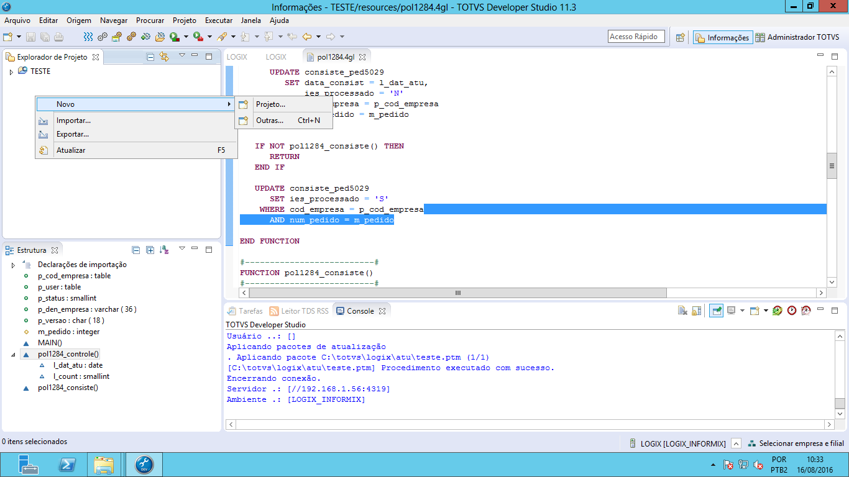

2.4 – Selecionar Novo\Projeto.
2.5- Selecionar PROJETO TOTVS e Avançar

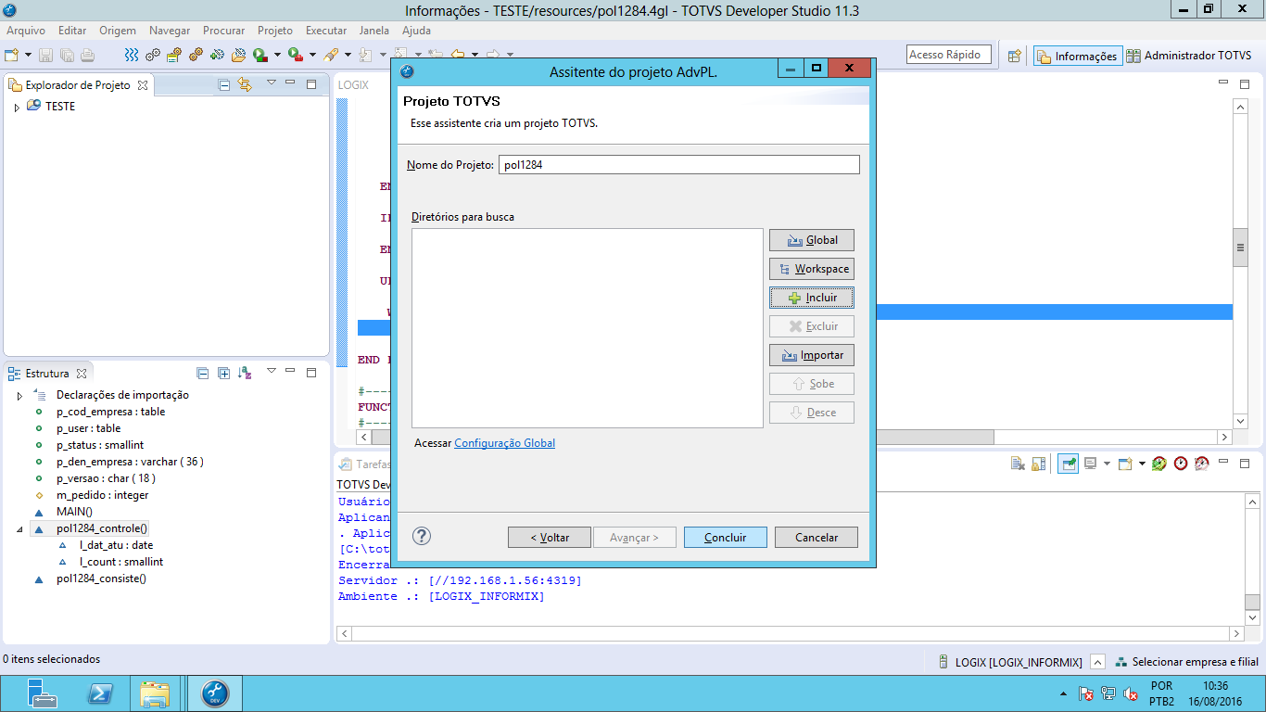

2.5 – ao clicar em Concluir o projeto será gerado

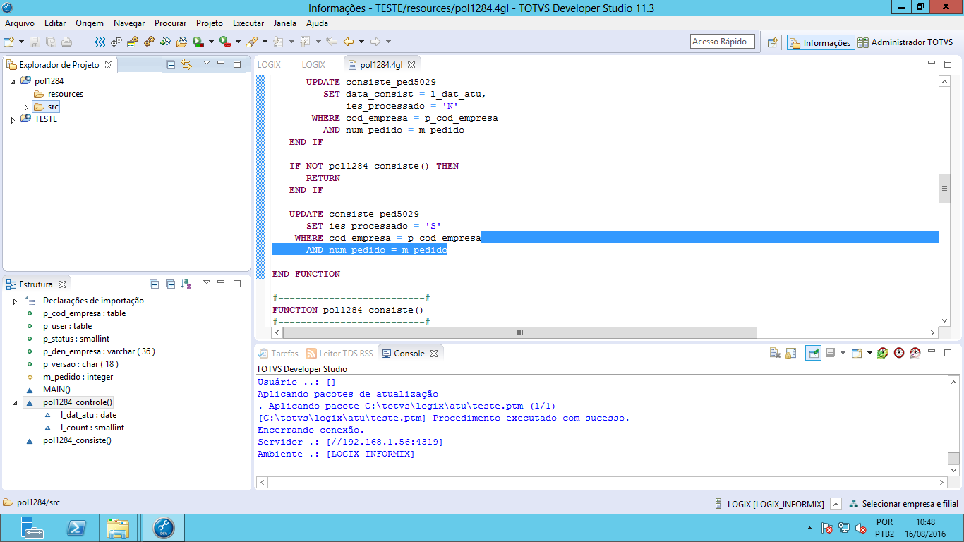

2.6 – Abrir o projeto e arrastar os programas para a pasta SRC. O sistema vai perguntar se vai copiar para o projeto, MANTER COMO COPY.

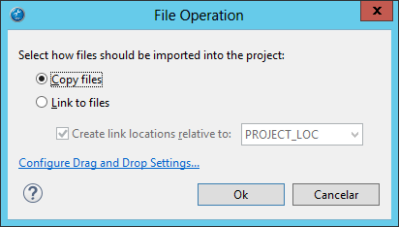

2.7 – Para compilar posicionar o cursor na pasta SRC e selecionar o ícone de compilação no cabeçalho conforme tela abaixo. Pode-se acionar a compilação através do botão direito também conforme tela abaixo:

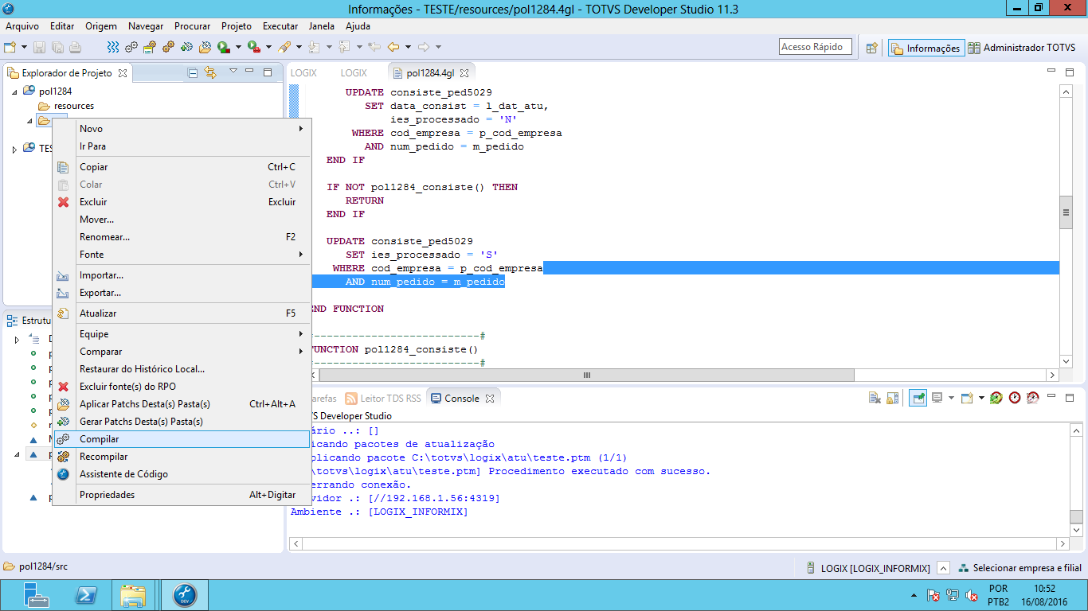

2.8 – Para compilar posicionar o cursor na pasta SRC e selecionar o ícone de compilação no cabeçalho conforme tela abaixo. Pode-se acionar a compilação através do botão direito também conforme tela abaixo:

2.9 – Para gerar um ptm, selecionar o botão indicado na tela abaixo. No item SALVAR EM: informar onde deve ser gerado o .ptm

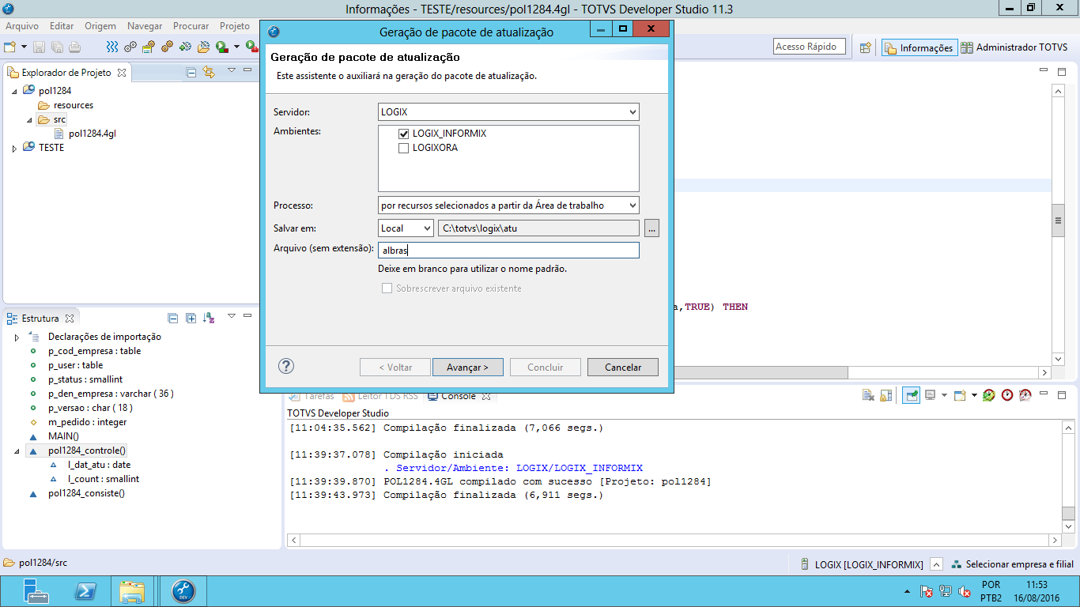

2.9 – Para atualizar é no ícone do lado, ai é so indicar onde está o ARQUIVO PTM e mandar concluir.

